

Colegio Oxford
Lista de útiles escolares 2026
Profesora jefe: Estefanía Silva M.
Entregar a la profesora jefe la primera semana de clases:
Materiales | Cantidad
Scotch grande  Cinta doble faz grande  Plumon para pizarra rojo, negro y verde (ojalá recargables)  Resma de hojas tamaño carta  Corchetes  Barras de silicona | 1  1  1 de cada uno  2 (1 x semestre)  1 caja  1 paquete

Filosofía
Materiales | Cantidad
Cuaderno de 100 hojas, universitario.  Carpeta con elástico.  Croquera hojas cuadriculadas (max 80 hojas)  Post it | 1  2 (una por semestre)  1  1
Se pedirán diversos materiales con el transcurso del año escolar

Lengua y literatura
Materiales | Cantidad | Especificación
Cuaderno de 100 hojas, universitario, cuadro grande. | 1 | CON EL NOMBRE DEL ESTUDIANTE
Texto del estudiante | 1 | CON EL NOMBRE DEL ESTUDIANTE
Carpeta | 1 | De un solo color, para guardar guías,CON EL NOMBRE DEL ESTUDIANTE
Se pedirán diversos materiales con el transcurso del año escolar

Matemática
Materiales | Cantidad
Cuaderno Universitario 100 hojas, exclusivo para la asignatura y debidamente identificado.  Lápiz mina  Lápiz Pasta  Goma  Corrector | 1  1  1  1  1  1
Se pedirán diversos materiales con el transcurso del año escolar

Probabilidad y estadística descriptiva e inferencial

Materiales | Cantidad
Cuaderno Universitario 100 hojas, exclusivo para la asignatura y debidamente identificado.  Lápiz mina  Lápiz Pasta  Goma  Corrector  Calculadora | 1  1  1  1  1  1
Se pedirán diversos materiales con el transcurso del año escolar

Participación y argumentación en democracia
Materiales | Cantidad | Especificación
Cuaderno de 100 hojas, universitario, cuadro grande. | 1 | CON EL NOMBRE DEL ESTUDIANTE.
Se pedirán diversos materiales con el transcurso del año escolar

Formación ciudadana

Materiales | Cantidad
Cuaderno universitario (resistente) 100 hojas  Set de lápices de colores (12 colores)  Lápiz mina  Lápiz pasta (rojo, azul y negro)  Estuche completo (corrector, tijeras, corchetera, pegamento)  Scotch grande  Cinta doble contacto grande  Cinta masking tape  Regla 30 cm  Lápiz tiralíneas 0.5 | 1  1  1  1 de cada uno  1  1  1  1  1  1
Se pedirán diversos materiales con el transcurso del año escolar

Biología celular

Materiales | Cantidad
Cuaderno Universitario 100 hojas.  1 plumón para pizarra. | 1
Se pedirán diversos materiales con el transcurso del año escolar

Inglés

Materiales | Cantidad
Cuaderno universitario 100 hojas  Post it  Destacadores  Lápiz pasta  Pegamento  Corrector  Goma  Carpeta acordeón  Carpeta con fundas (vinilica)  Set de Marcadores | 1  2  3 diferente colores  2  1  1  1  1  1  1
Se pedirán diversos materiales con el transcurso del año escolar

Artes Visuales
Materiales | Cantidad
Block grande 180  Mezclador grande.  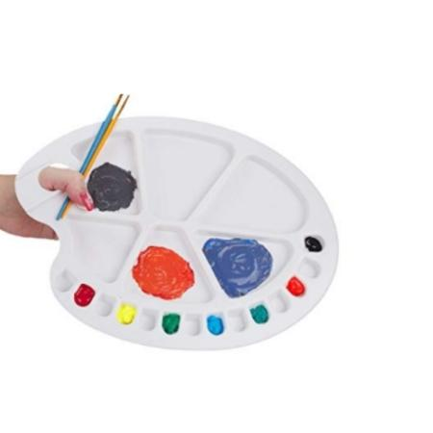  Pinceles  Témperas (colores primarios amarillo, rojo azul, mas blanco)  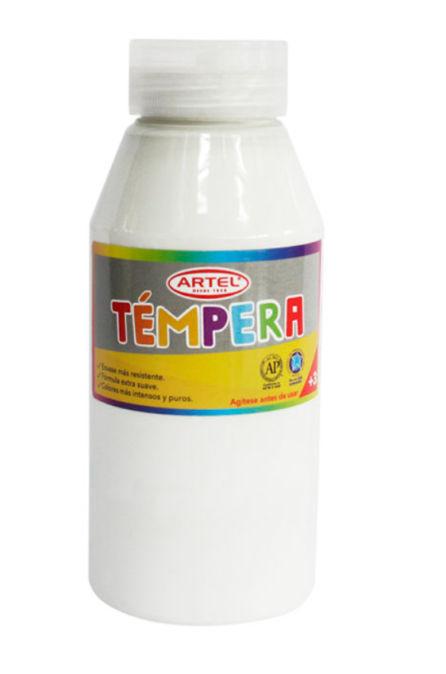  Masking tape  Croquera (29.7 x 42 cm aprox)  Cola fría grande  Carboncillos  Laca (para el pelo) | 1  1  4 de diferentes tamaños  Pote grande grande  2 o 3  1  2  1 caja  1 spray chico

Educación física
Materiales | Cantidad
Toalla  Botella individual  Bloqueador  Polera de cambio  Desodorante | 1  1  1  1 o 2  1

Artículos de higiene personal (para llevar al colegio todos los días)
Artículos | Cantidad
Bloqueador  Pasta de dientes  Cepillo de dientes  Desodorante  Botella de agua | 1  1  1  1  1

